Механическая работа
1.Теория
2.Задачи
1.Теория
Работа характеризует результат действия силы.
Работа - физическая величина, равная произведению силы, действующей на тело, на путь, совершенный телом под действием силы в направлении этой силы.
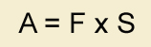
А - механическая работа,
F - сила,
S - пройденный путь.
Работа совершается, если соблюдаются одновременно 2 условия:
1. На тело действует сила
2.Тело перемещается в направлении действия силы.
Работа не совершается (т.е. А= 0 ),если:
1.Тело не перемещается.
2. Тело перемещается, а сила равна нулю, или все силы скомпенсированы ( т.е. равнодействующая этих сил равна 0 ).
Например: при движении по инерции работа не совершается.
3. Направление действия силы и направление движения тела взаимно перпендикулярны.
Мощность характеризует быстроту совершения работы.
Мощность ( N) – физическая величина, равная отношению работы A к промежутку времени t, в течение которого совершена эта работа.
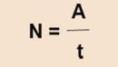
Мощность показывает, какая работа совершается за единицу времени.
В Международной системе (СИ) единица мощности называется Ватт (Вт) в честь английского изобретателя Джеймса Ватта ( Уатта ), построившего первую паровую машину.
[ N ] = Вт = Дж / c
1 Вт = 1 Дж / 1с
Сам Джеймс Уатт ( 1736 - 1819 ) пользовался другой единицей мощности - лошадиной силой ( 1 л.с. ), которую он ввел с целью возможности сравнения работоспособности паровой машины и лошади.
1л.с. = 735Вт

2.Задачи
1. Ящик тянут по земле за веревку по горизонтальной окружности длиной L=40м с постоянной по модулю скоростью. Работа силы тяги за один оборот по окружности А=4.8кДж. Чему равен модуль силы трения, действующей на ящик со стороны земли?
2. Тело массой 2 кг под действием силы F перемещается вверх по наклонной L=6м плоскости на расстояние l м тела от поверхности Земли.

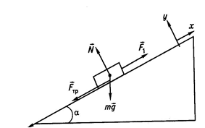
Вектор силы F направлен параллельно наклонной плоскости, модуль силы F равен 30 Н. Какую работу при этом перемещении в системе отсчета, связанной с наклонной плоскостью, совершила сила F? Ускорение свободного падения примите равным 10м/с, коэффициент трения 0,2.

3. Тело массой 500г под действием силы F перемещается вниз по наклонной плоскости на расстояние L=60см, расстояние тела от поверхности Земли при этом уменьшается на h=6cм. Вектор силы F направлен параллельно наклонной плоскости, модуль силы F равен 20 Н. Какую работу при этом перемещении в системе отсчета, связанной с наклонной плоскостью, совершила сила F?. Ускорение свободного падения примите равным 10м/с, коэффициент трения 0,5.
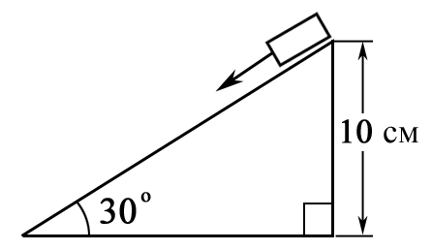

4.. Лебедка равномерно поднимает груз массой 2000 кг на высоту 30 м за 50 с. Какова мощность двигателя лебедки?

5. Человек взялся за конец лежащего на земле однородного стержня длиной 2 м и массой 100 кг и поднял этот конец на высоту 1,5 м. Какую работу он совершил?

6. Под действием силы тяги в 2 000 H автомобиль движется с постоянной скоростью36 км/ч. Чему равна мощность двигателя ?

7. Механическая энергия системы изменилась от величины -55 Дж до величины 35 Дж. Чему равна работа внешних сил?

